BÀI TUYÊN TRUYỀN PHÒNG CHỐNG SUY DINH DƯỠNG
Ở giai đoạn mầm non, cơ thể các em đang phát triển mạnh, các cơ quan chức năng tâm sinh lý của trẻ đang dần được hoàn thiện. Vậy phòng chống suy dinh dưỡng cho trẻ mầm non thế nào là hiệu quả?
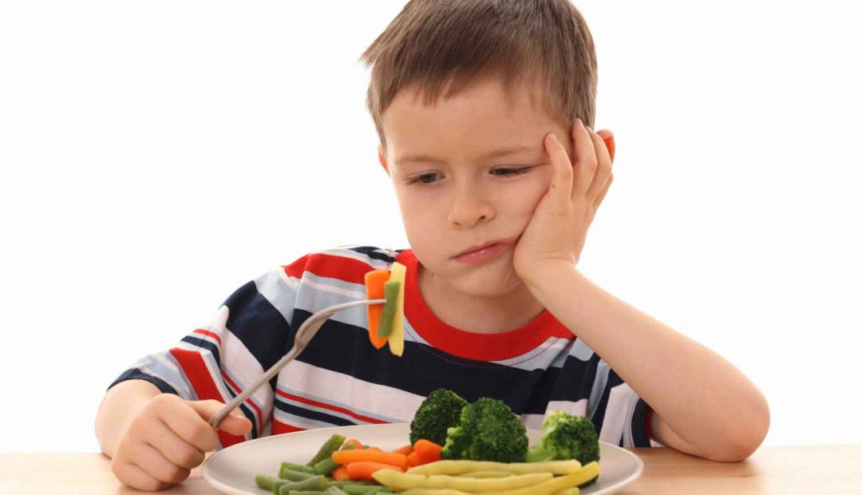

Biểu hiện của trẻ suy dinh dưỡng:
Biểu hiện của suy dinh dưỡng ở trẻ mầm non nói riêng và trẻ em nói chung là chậm lớn và thường hay mắc bệnh nhiễm khuẩn như tiêu chảy và viêm đường hô hấp, trẻ bị giảm khả nǎng học tập, nǎng suất lao động kém khi trưởng thành.
Đáng lo ngại là trẻ bị suy dinh dưỡng thể nhẹ và vừa ít được người mẹ, các thành viên khác trong gia đình chú ý tới vì trẻ vẫn bình thường. Ở một cộng đồng có nhiều trẻ suy dinh dưỡng, ta càng khó nhận biết được vì chúng đều “nhỏ bé” như nhau. Do đó, phòng chống suy dinh dưỡng cho trẻ mầm cần được sự quan tâm của mọi người.

Trường hợp dễ khiến trẻ có nguy cơ suy dinh dưỡng.
Trẻ dưới 5 tuổi – độ tuổi mầm non có nhu cầu dinh dưỡng cao. Các nguy cơ dẫn đến suy dinh dưỡng ở trẻ có thể là:
+ Trẻ không được ăn ĐÚNG và ĐỦ theo lứa tuổi: Nhiều mẹ nghĩ để nuôi dưỡng trẻ chỉ cần cho ǎn bột muối, thức ăn dặm thiếu dầu mỡ, thức ǎn động vật, rau xanh, hoa quả. Trẻ không được tập ăn những thức ăn khác nhau ngoài sữa ở giai đoạn ăn dặm thì đến tuổi mầm non sẽ rất khó thích nghi ăn đa dạng thực phẩm.
+ Người mẹ bị suy dinh dưỡng: Người mẹ trước và trong khi mang thai ǎn uống không đầy đủ dẫn đến bị suy dinh dưỡng và có thể đẻ ra đưa con nhẹ cân, còi cọc. Đứa trẻ bị suy dinh dưỡng từ trong bào thai sẽ dễ bị suy dinh dưỡng sau này. Người mẹ bị suy dinh dưỡng, ǎn uống kém trong những tháng đầu sau đẻ dễ bị thiếu sữa hoặc mất sữa, do đó đứa con dễ bị suy dinh dưỡng.
+ Các bệnh nhiễm khuẩn như viêm đường hô hấp, tiêu chảy, các bệnh ký sinh trùng: Đây là tình trạng hay gặp ở nước ta. Chế độ nuôi dưỡng không hợp lý khi trẻ bệnh là một nguyên nhân dẫn đến suy dinh dưỡng sau mắc bệnh ở trẻ dưới 5 tuổi.
+ Thiếu chǎm sóc hay đứa trẻ bị “bỏ rơi”: Ngoài chǎm sóc về ǎn uống, trẻ tuổi mầm non cần chǎm sóc về sức khoẻ (tiêm chủng, phòng chống nhiễm khuẩn), chǎm sóc về tâm lý, tình cảm và chǎm sóc về vệ sinh. Đây thường là vấn đề chủ quan của phần đông người lớn.
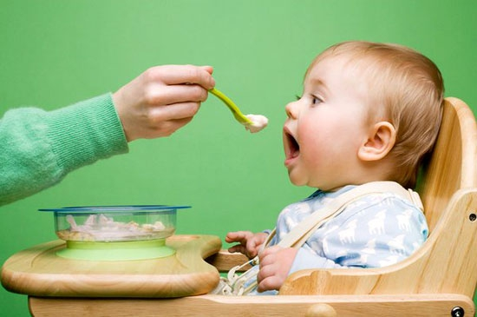

CÁCH PHÒNG CHỐNG SUY DINH DƯỠNG CHO TRẺ MẦM NON:
Bữa ăn phải cân đối giữa năng lượng ăn vào và năng lượng tiêu hao:
Một khẩu phần ăn cân đối sẽ giúp cho cơ thể có đủ năng lượng và các chất dinh dưỡng cần thiết cho sự phát triển, duy trì sự sống và làm việc, vui chơi giải trí. Nếu ăn nhiều mà không hoạt động dẫn đến thừa năng lượng thì sẽ gây béo phì, nếu để trẻ đói, ăn không đủ chất, đủ năng lượng, trẻ sẽ mệt mỏi, kém hoạt động và dẫn đến bị suy dinh dưỡng.
Bữa ăn phải cân đối các chất dinh dưỡng:
Phấn đấu bữa ǎn nào cũng có đủ 4 món cân đối. Ngoài cơm (cung cấp nǎng lượng), cần có đủ 3 món nữa là: rau quả (cung cấp vitamin, chất khoáng và chất xơ); đậu phụ, vừng lạc, cá, thịt, trứng (cung cấp chất đạm, béo) và canh cung cấp nước và các chất dinh dưỡng bổ sung, luân phiên thay đổi món ăn giúp trẻ ngon miệng.
Thực hiện vệ sinh môi trường nơi trẻ sống:
Dùng nguồn nước sạch, tẩy giun theo định kỳ, rửa tay trước khi ǎn và sau khi đi đại tiểu tiện. Đảm bảo vệ sinh thực phẩm, thức ǎn không là nguồn gây bệnh.
Thực hiện ở gia đình và nhà trường:
Gia đình hạnh phúc có nếp sống vǎn hoá, nǎng động, lành mạnh. Có biểu đồ tǎng trưởng để theo dõi sức khoẻ của trẻ.
Ngoài ra, theo dõi khẩu phần ăn của trẻ ở trường cũng là vấn đề quan trọng trong việc phòng chống suy dinh dưỡng cho bé mầm non.

